Фамилия, имя, отчество автора (соавторов) | Панфилова Екатерина Юрьевна
Место работы | КГУ «Школа-гимназия №10 отдела образования города Рудного» Управления образования Костанайской области, г. Рудный
Должность | учитель физкультуры
Наименование материала | Статья «Почему скалолазание?»
Рубрика | - Дополнительное образование  - Методическое сопровождение образовательной деятельности  - Физическая культура, спорт

«Почему скалолазание?»
Панфилова Екатерина Юрьевна¹
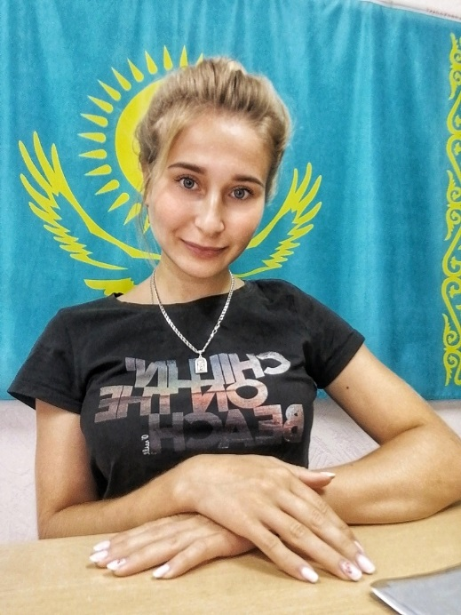
¹Панфилова Екатерина Юрьевна/ Panfilova Yekaterina- учитель физической культуры, тренер по спортивному скалолазанию, КГУ «Школа-гимназия №10 отдела образования города Рудного» Управления образования Костанайской области, г. Рудный
Аннотация: в настоящей статье представлены и раскрыты особенности и отличия скалолазания от других видов спорта. Выделены восемь причин заняться скалолазанием, т.к. на сегодняшний день у детей в юном возрасте начинаются проблемы со здоровьем, отсутствие физических нагрузок и малоподвижный образ жизни негативно влияет на растущий организм, и перед каждым взрослым стоит вопрос "как заинтересовать, за мотивировать ребёнка на занятия спортом!». Выход есть! Восполнить ежедневную потребность в движениях и поддержать детский организм в порядке помогут спортивные занятия. Дети, которые с детства посещают спортивные секции, в подростковом возрасте меньше подвержены дурному влиянию. Им некогда слоняться по улицам и попадать в плохие компании. В их жизни присутствуют тренировки, соревнования, сборы в спортивные лагеря.
Спортивное скалолазание активно развивается в Казахстане. На сегодняшний день строятся спортивные объекты- скалодромы в школах. «Покорить свою вершину сможет каждый ребёнок!». Занимайтесь спортом друзья!
Ключевые слова: спорт, скалолазание, здоровье.
Любовь к спорту и здоровому образу жизни ребёнку необходимо начинать прививать с самого детства! В определённый момент времени каждый родитель задаётся вопросом, «в какой вид спорта отдать своего ребёнка?». Это очень важный вопрос, в столь юном возрасте, ребёнок ещё не может самостоятельно определиться с выбором.
Один из таких видов спорта- спортивное скалолазание. Скалолазание самостоятельный вид спорта, который набирает популярность в Казахстане. С 2016 года скалолазание включили в программу Олимпийских игр 2020 года в Токио. С этим значимым событием, в нашей Республике начали строиться и открываться стенки для лазания –скалодромы, вот и у нас, в Костанайской области совместными силами тренеров, родителей и неравнодушных людей построили небольшой скалодром на базе КГУ «Школа-гимназия №10 отдела образования города Рудного» Управления образования Костанайской области. Занятия на скалодроме- это не только профессиональная спортивная деятельность, но и активный отдых для детей, которые так любят бегать и прыгать. Вдоволь полазив, они не только выпустят пар и весело проведут время, но и укрепят здоровье.
Так почему именно скалолазание? В отличие от других видов спорта, в скалолазании очень выражены творческая, естественная направленность, дети учатся самостоятельно принимать решения. Это один из редких видов спорта, где одновременно развиваются такие качества как координация, ловкость, сила, логическое и пространственное мышление, улучшается реакция, появляется решительность и целеустремлённость. Скалолазание активно влияет на развитие всех групп мышц и не требует монотонных упражнений. Разные трассы, не похожие зацепки, смешанные задачи- всё это, не даёт детям скучать. А одновременная работа рук, ног и корпуса гармонично развивает всё тело.
Скалолазание развивает не только тело, но и ум! Скалолазу постоянно нужно проводить анализ трассы: куда поставить ногу или руку, на какую часть тела перенести вес тела, какое движение сделать следующим. А также запоминать свои решения и оценивать их последствия.
Обозначу 8 причин начать заниматься скалолазанием:
1.Улучшение физической формы: естественное похудение без изнуряющих тренировок, развитие ловкости и гибкости, развитие силы и координации.
2.Улучшение здоровья: гибкость мускулатуры и суставов, повышенная выносливость, устойчивость к физическим и психологическим нагрузкам.
3.Интелектуальная тренировка: развивает тактическое и стратегическое мышление, повышает концентрацию в стрессовой обстановке, способствует быстрому решению задач.
4.Эмоциональная разгрузка: отвлечение от повседневной суеты, снятие нервного напряжения, выработка адреналина (чувства драйва), выработка эндорфина (чувства счастья).
5.Повышенная самооценка: преодоление себя и страхов, покорение высоты (испытание эмоций победителя), возможность проверить себя, участие в соревнованиях.
6.Новые знакомства: уникальная «тусовка», дружественная обстановка.
7.Новые горизонты: интересное времяпрепровождения, выезды на соревнования.
8.Доступно каждому: нет ограничений по возрасту, не требует специальной подготовки, доступно для людей с физическими нарушениями.
Занимаясь спортивным скалолазанием- мы участвуем в соревнованиях разного уровня от городских до международных. Выступаем на соревнованиях завоёвываем призовые места, награждаемся медалями и грамотами, выполняем спортивные разряды, попадаем в сборную области и получаем возможность выезжать на республиканские соревнования представляя нашу область! Самое главное мы формируем характер и стойкость в любых делах! Занимайтесь спортом друзья!
Используемые источники, интернет ресурсы:
1. http://kostanaytv.kz/ru/news/sport/v-kostanae-startoval-chempionat-oblasti-po-sportivnomuskalolazaniyu ;
2. https://kstnews.kz/news/sport/item-46557 ;

